Obec Křečkov
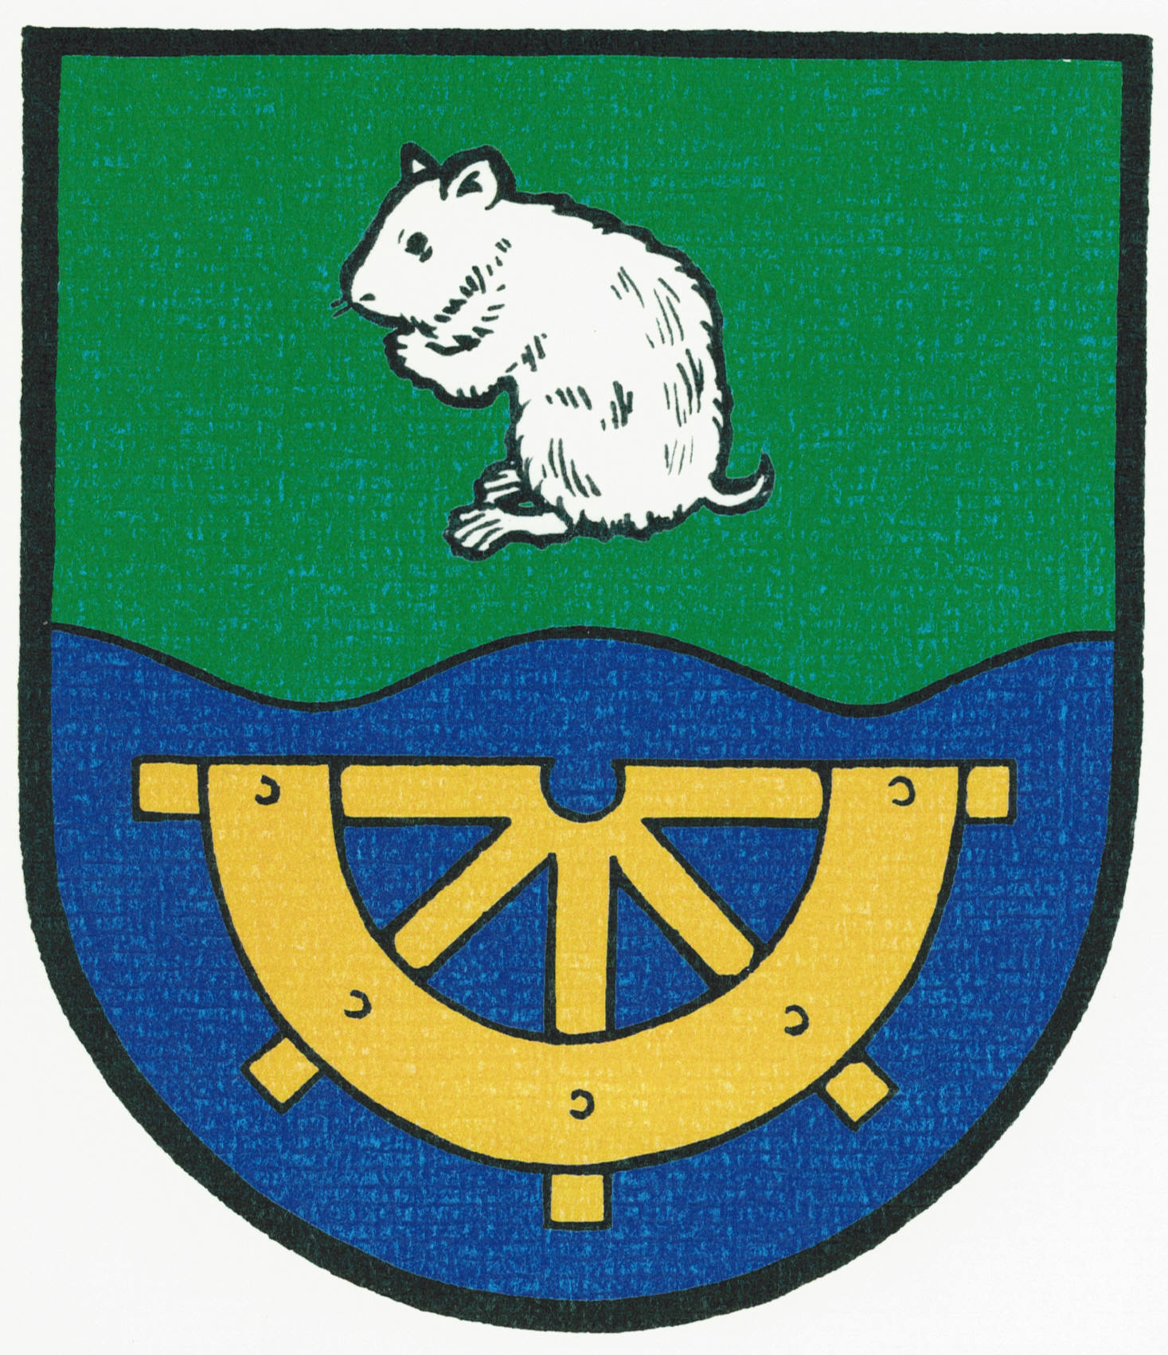

INFORMACE
o konání zasedání Zastupitelstva obce Křečkov

Obecní úřad Křečkov v souladu s ustanovením § 93 odst. 1 zákona č. 128/2000 Sb., o obcích (obecní zřízení), v platném znění, informuje o konání zasedání Zastupitelstva obce Křečkov.

Místo konání: | Obec Křečkov – zasedací místnost obecního úřadu, Křečkov č. p. 58
Doba konání: | 8.2.2011 od 17:00
Navržený  program: | - Určení ověřovatelů zápisu (§ 95 odst. 1 zákona o obcích) a zapisovatele  - Schválení programu  3) Kontrola a projednání zápisu ze dne 11.1.2011  4) Smlouva o poskytování sociálních a zdravotních služeb  5) Pozemek č.par. 475/61 v k.ú. Křečkov  6) Různé  7) Závěr

V obci Křečkov dne 31.1.2011

.............................................
starostka obce Křečkov
Markéta Jeníková

Vyvěšeno na úřední desce dne: 1.2.2011

Sejmuto z úřední desky dne: 11.2.2011

